Міністерство освіти і науки України

Національний університет «Львівська політехніка»

Кафедра систем штучного інтелекту

**Звіт**

**Звіт**

**про виконання лабораторних та практичних робіт блоку № 3**

На тему:  «Цикли. Вкладені Цикли. Завершення виконання циклів. Функції. Простір імен. Перевантаження функцій. Функції з змінною кількістю параметрів (еліпсис). Рекурсія. Вбудовані функції.»

***з дисципліни:*** «Основи програмування»

до:

ВНС Лабораторної Роботи № 2

ВНС Лабораторної Роботи № 3

ВНС Лабораторної Роботи № 7

Практичних Робіт до блоку № 3

**Виконав:**

Студент групи ШІ-12

Іваник Тарас Юрійович

**Тема роботи:**

Цикли. Вкладені Цикли. Завершення виконання циклів. Функції. Простір імен. Перевантаження функцій. Функції з змінною кількістю параметрів (еліпсис). Рекурсія. Вбудовані функції.»

**Мета роботи:**

Навчитися писати основні функції, цикли в С++. Розібрати що таке простори імен та як їх використовувати. Що таке перевантажені функції та навіщо вони потрібні, навчитсь будувати блок-схеми складнішого типу.

**Теоретичні відомості:**

[Уроки Acode по C++](https://acode.com.ua/uroki-po-cpp/)

[Tutorial by BroCode](https://www.youtube.com/watch?v=-TkoO8Z07hI&ab_channel=BroCode)

University lectures

**Виконання роботи:**

**Варіант 8**

Lab# programming: VNS Lab 2 (60 хв)

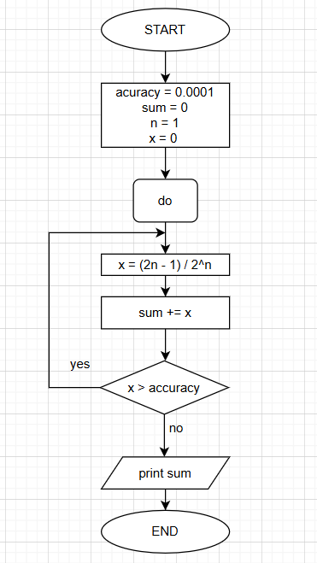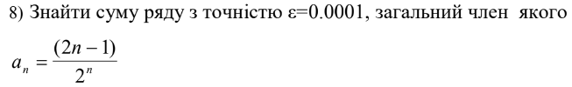

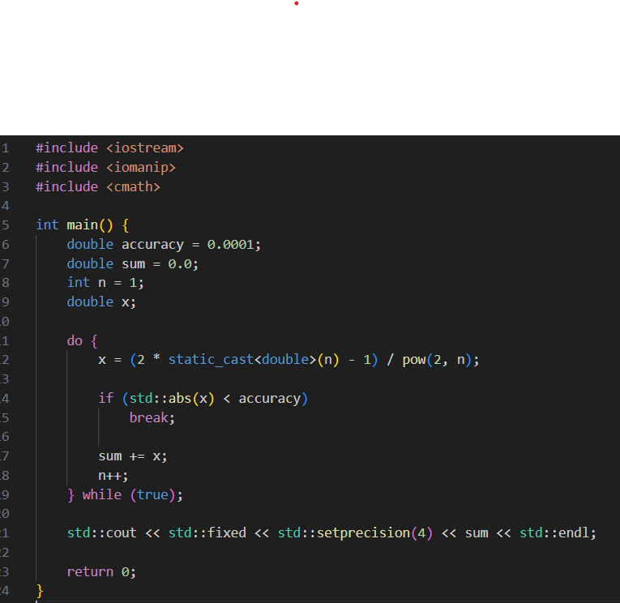Розв’язок:

Результат виконання:



***Lab# programming: VNS Lab 3(80 хв)***

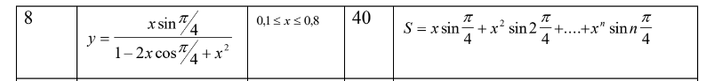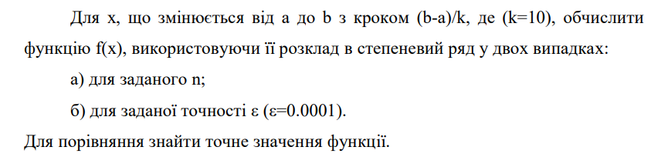

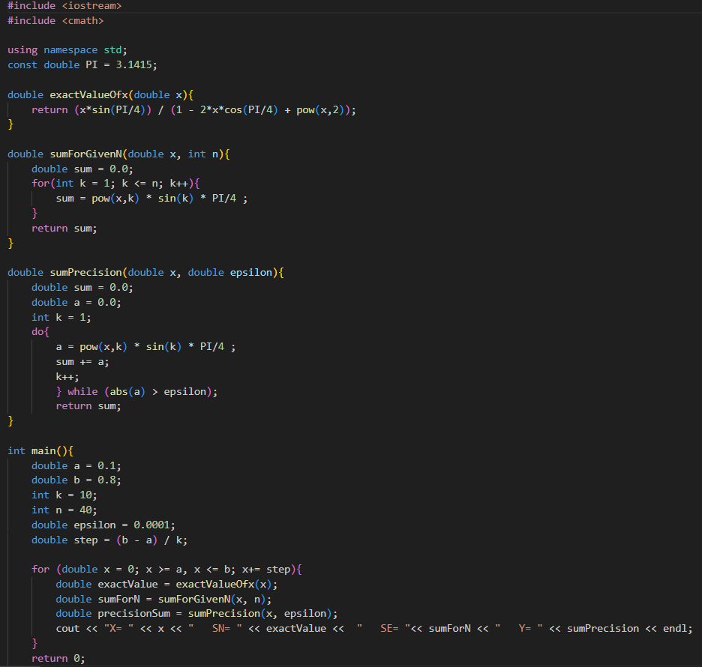

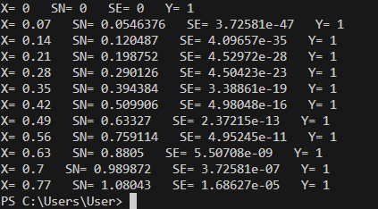

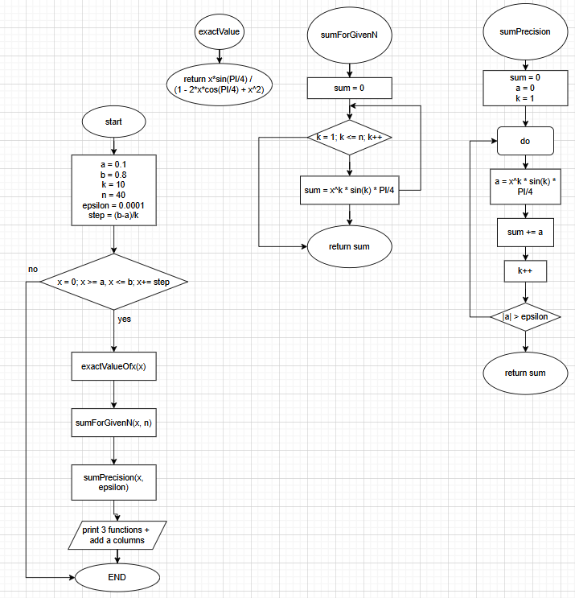

***Lab# programming: VNS Lab 7 Task 1 (70 хв)***

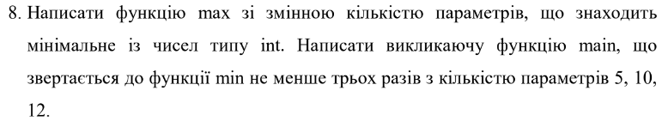

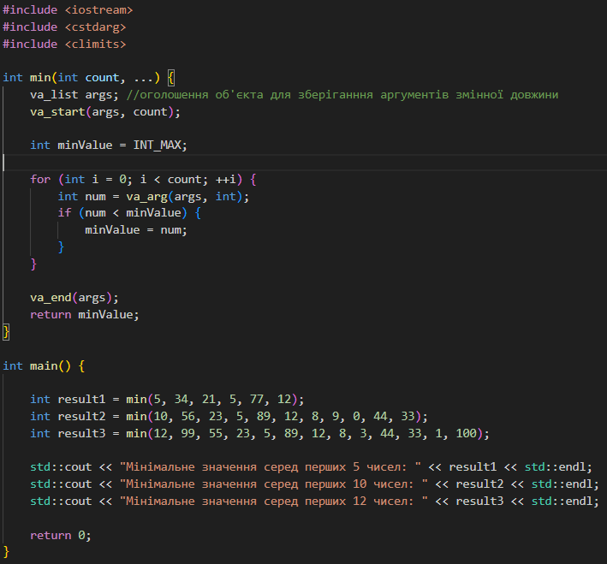

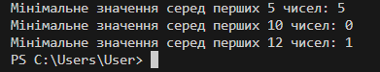

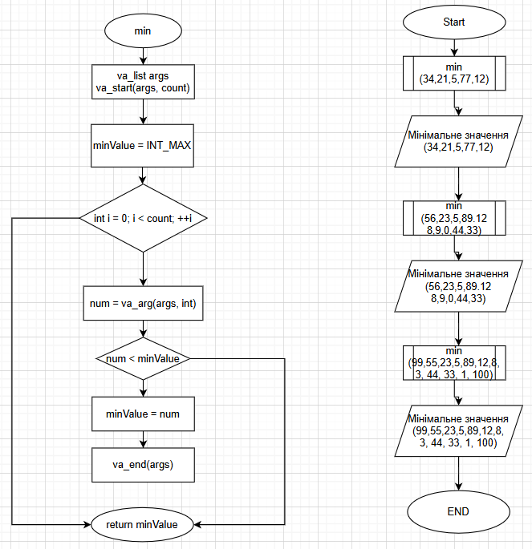

***Lab# programming: VNS Lab 7 Task 2 (50 хв)***

2) Написати перевантажені функції й основну програму, що їх викликає.

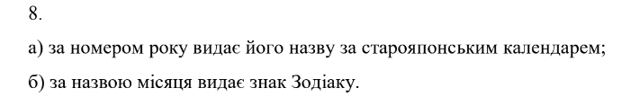

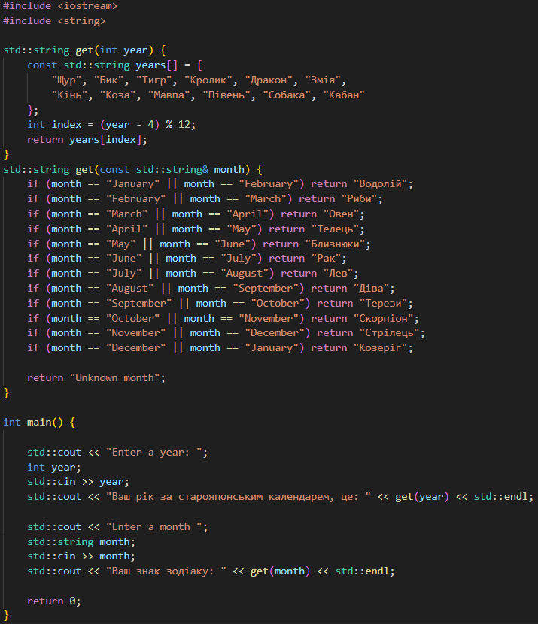

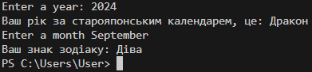

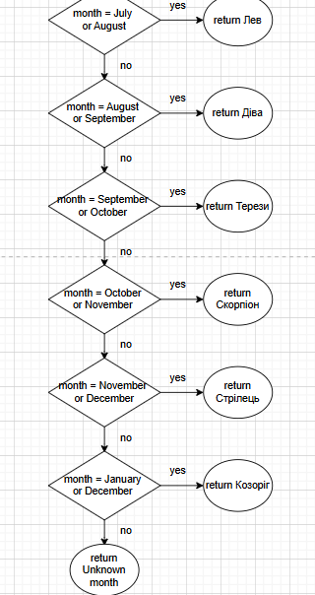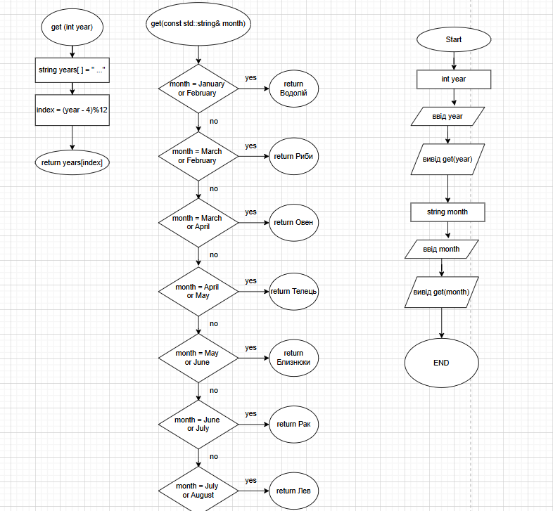

***Practice# programming: Class Practice Task [Library] (270 хв)***

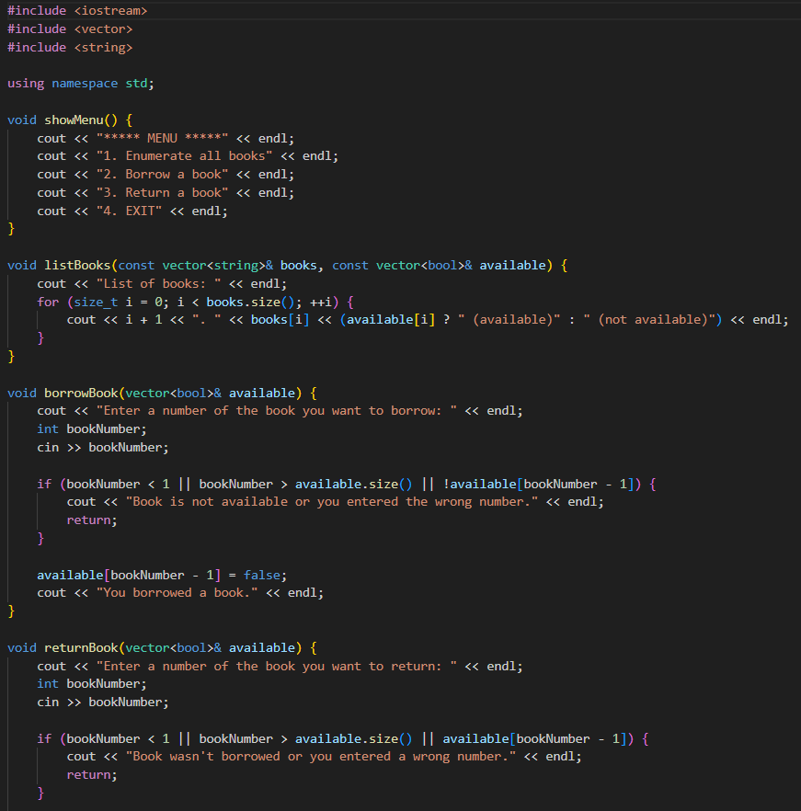

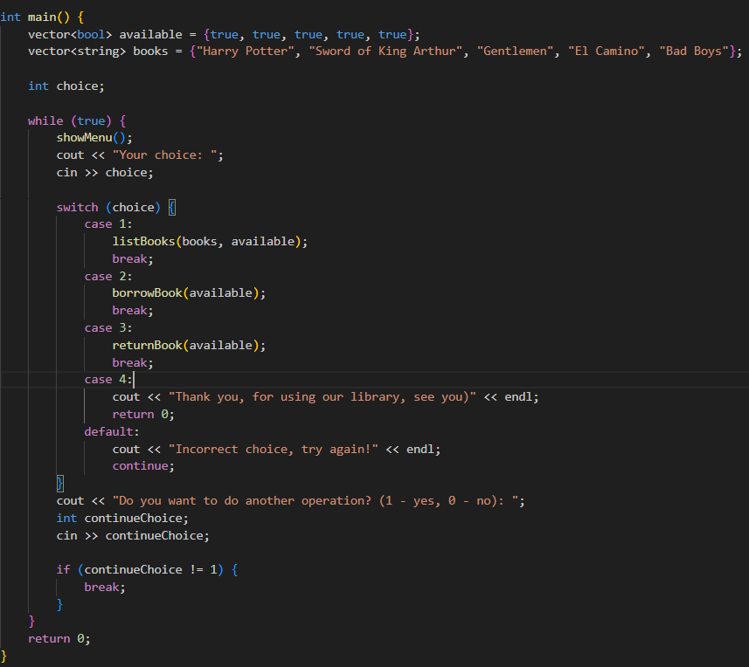

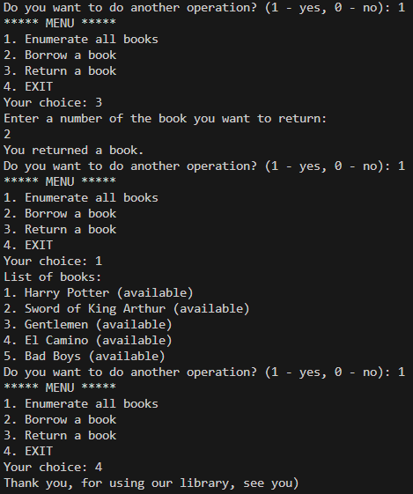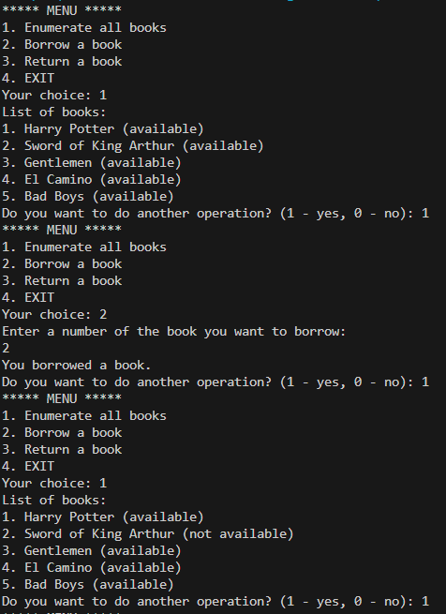

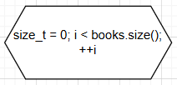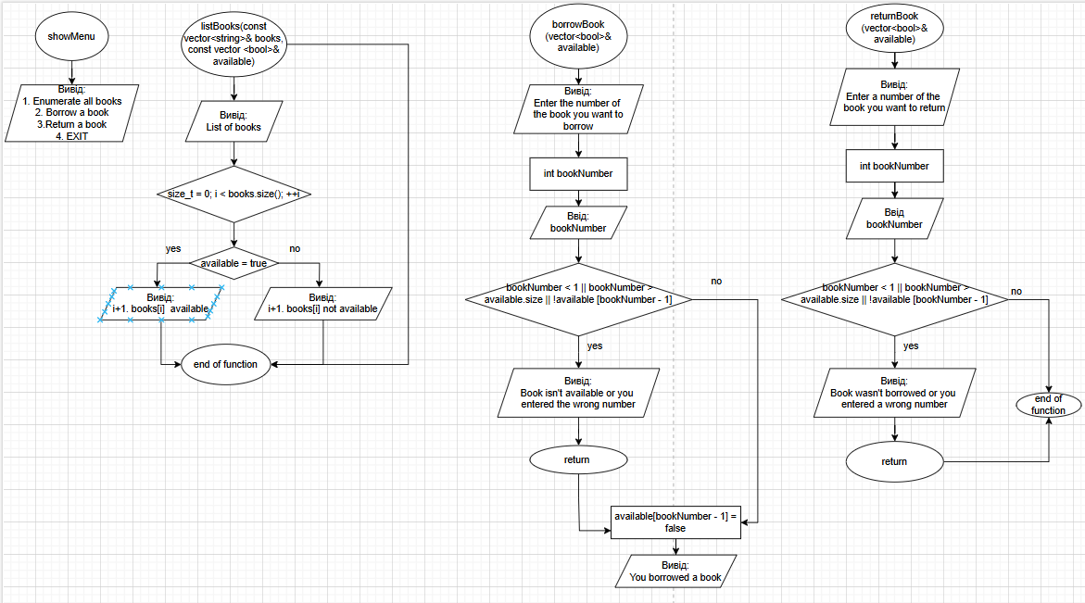

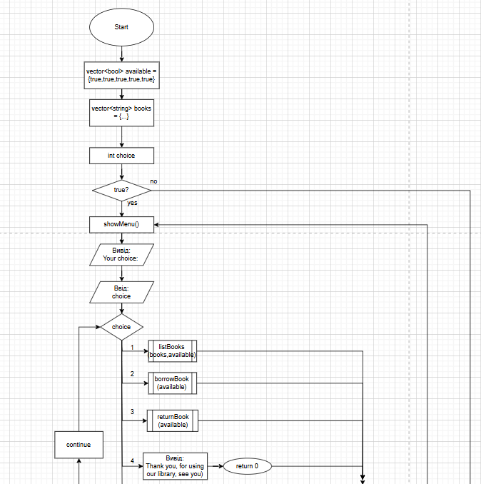

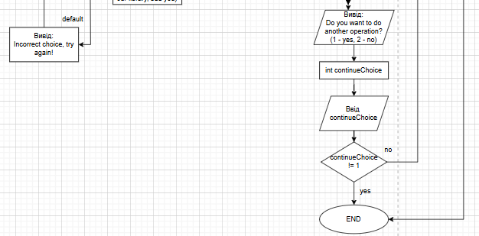

***Practice# programming:  Self Practice Algotester Task(70 хв)***

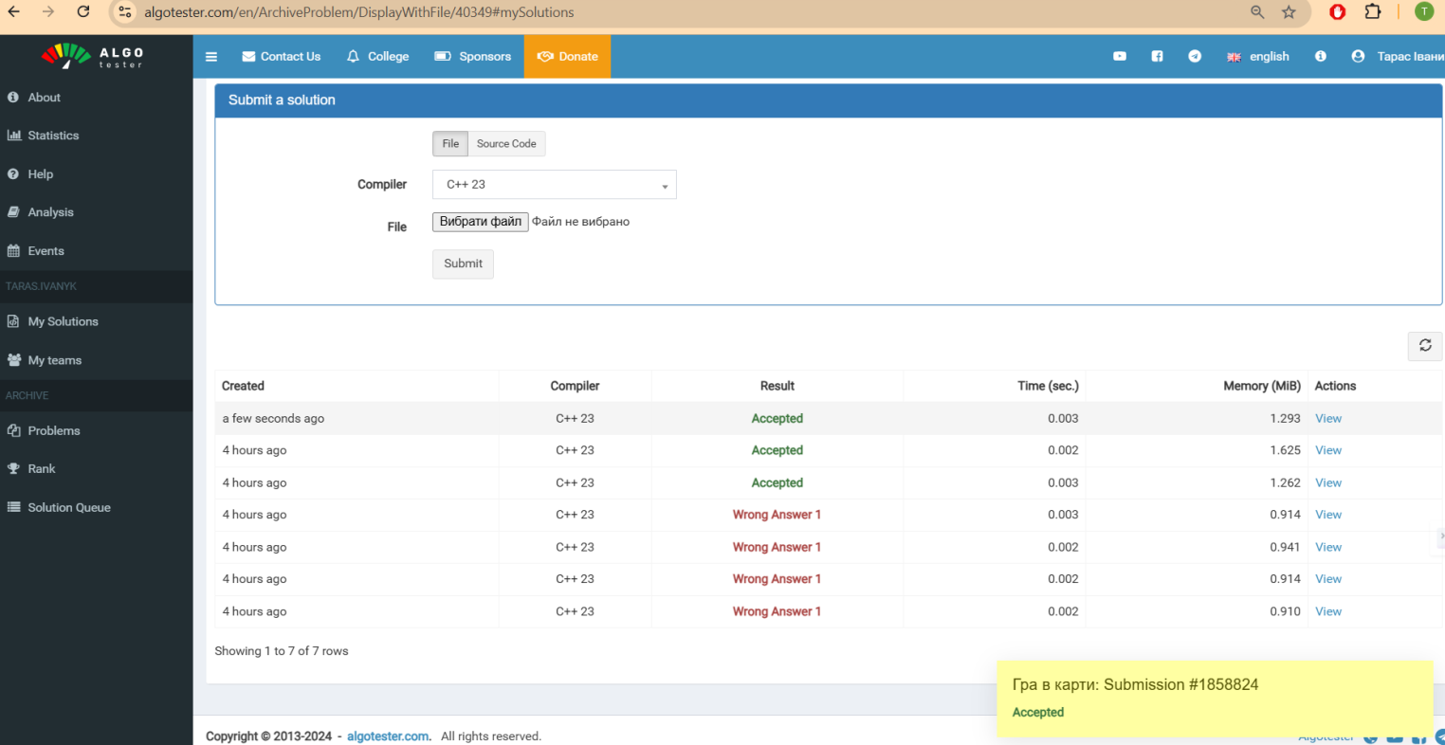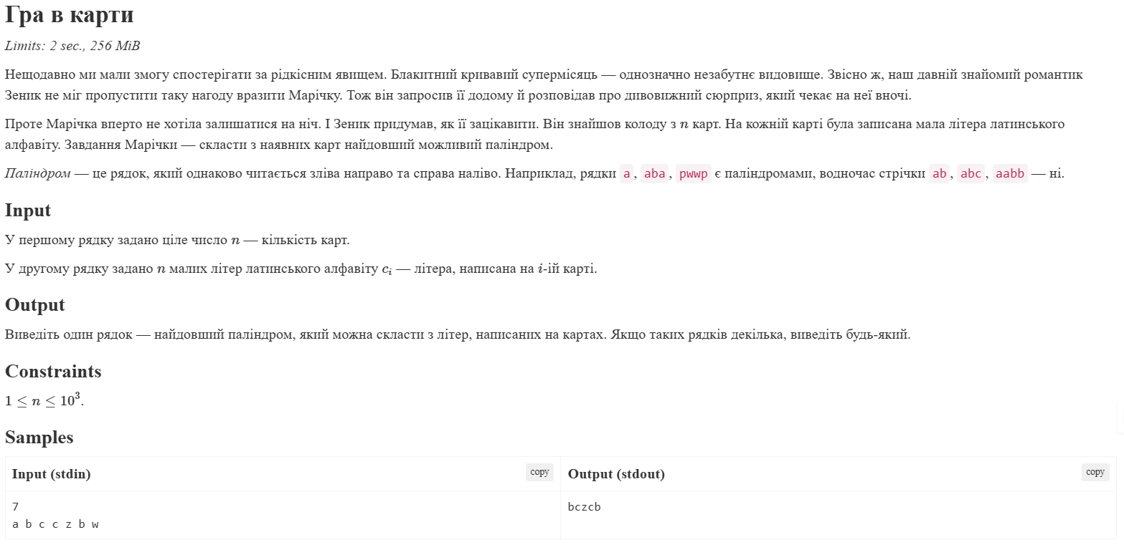

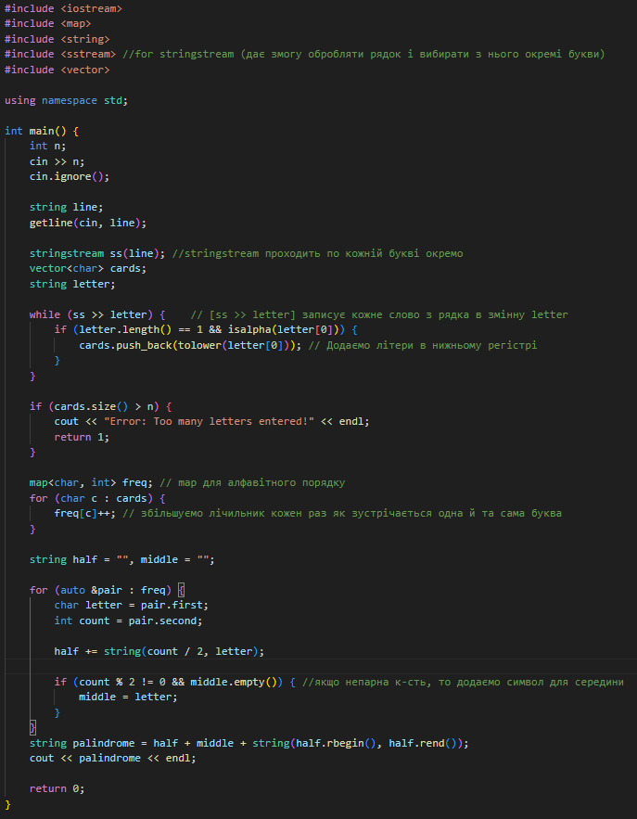



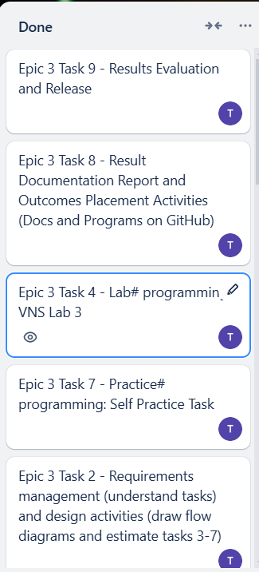

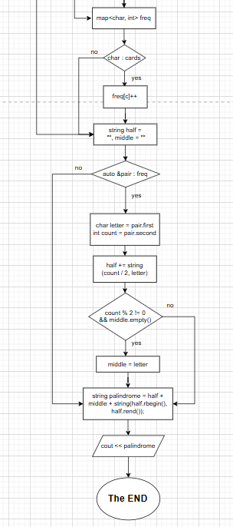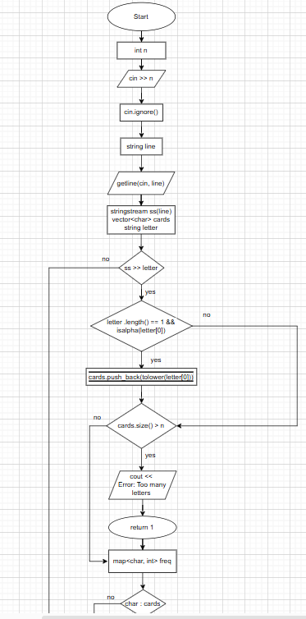

**Trello**

**TRELLO:**

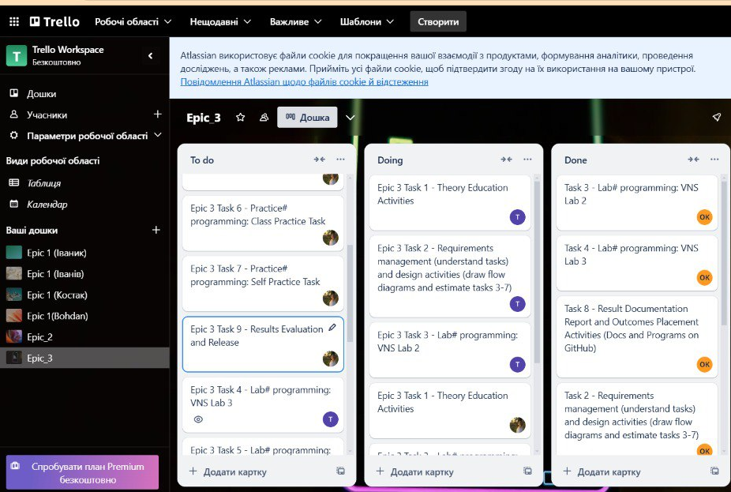

[**Pull request**](https://github.com/artificial-intelligence-department/ai_programming_playground_2024/pull/176/files)

**Висновок: я навчився робити складні блок-схеми в draw.io, також використовувати різні типи циклів і керувати ними, навчився юзати перевантажені функції і простори імен, і багато чого іншого.**

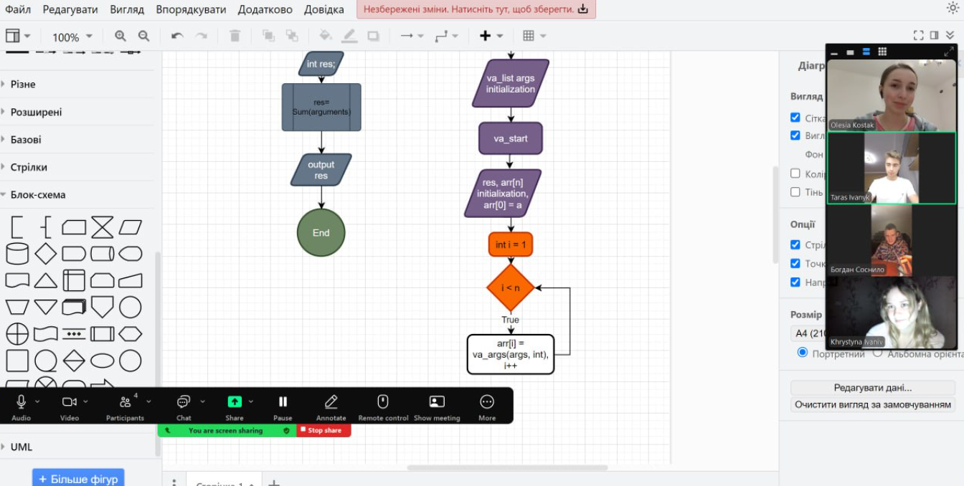

**Була одна зустріч онлайн з командою по 3 Епіку.**